RESOLUCION N° 083/23

Vistos:
Que, con fecha 14 de marzo de 2023, ...................................................................... interpone reclamación ante esta Defensoría del Asegurado (DEFASEG) contra .........................................., solicitando se le otorgue la cobertura del SEGURO DE PROTECCIÓN DE TARJETAS PLUS con PÓLIZA N° ......................

Que, la señalada reclamación cumple con los requisitos de materia, cuantía y oportunidad establecidos en el reglamento de la DEFASEG (http://www.defaseg.com.pe/reglamento);
Que, conforme al Reglamento de la DEFASEG, atendiendo a la cuantía de la reclamación, que no supera US$ 3,000 (o su equivalente en moneda nacional), esta última puede ser resuelta por un órgano resolutivo unipersonal, el mismo que, en el presente caso, está a cargo de la secretaría técnica;
Que, con fecha 16 de marzo de 2023 se corrió traslado de la reclamación a .........................................., siendo que con fecha 27 de abril de 2023 la aseguradora absolvió el respectivo trámite, presentando sus descargos.
Que, encontrándose el expediente en condiciones para que este Órgano Resolutivo Unipersonal pueda emitir un pronunciamiento, se prescinde de la audiencia de informe oral de conformidad con el artículo 10° del reglamento de la DEFASEG.
Que, la reclamación interpuesta se sustenta resumidamente en los hechos y fundamentos siguientes: a) La señora .......... no se encuentra de acuerdo con la respuesta que .......................................... le brindó respecto al siniestro reportando ya que la póliza contratada cubre un evento por año y no dice un evento después de cumplir un año con el seguro, siendo cosas diferentes; b) pide que le ayuden con este caso ya que no cuenta con recursos y ahora tiene una deuda con el banco; c) solicita la devolución del dinero lo más pronto posible ya que le está perjudicando.
Que, por su parte, .......................................... solicita en sus descargos que la reclamación sea desestimada, atendiendo resumidamente a lo siguiente: a) La señora Natalie .......... España tiene contratado con .......................................... un seguro de protección de tarjetas PLUS mediante la póliza N°..................... / ..................... con vigencia desde el 28 de octubre del 2022 al 28 de octubre del 2023; b) día 28 de noviembre del 2022 la señora .......... fue víctima de un robo de dinero en efectivo que había retirado de un cajero automático, por la suma de S/ 3,000.00, por lo que procedió a solicitar la activación de su seguro para el pago de la cobertura respectiva (siniestro N° 1000899434), mismo que fue efectuado por .......................................... el día 30 de noviembre del 2022, cumpliendo así con atender el siniestro reportado; c) el día 18 de enero del 2023 la señora .......... nuevamente fue víctima de un robo de dinero en efectivo retirado de un cajero automático, esta vez por la suma de S/ 5,640.00, por lo que realizó la denuncia policial respectiva y procedió a reportar lo ocurrido a nuestra representada (siniestro N° 1000919901), siendo que, luego de la evaluación correspondiente, el día 6 de febrero del 2023 se comunicó a la asegurada el rechazo de su cobertura en base a una de las condiciones contractuales del seguro; d) la póliza contratada establecía clara y expresamente que cada cobertura ofrecida se encontraba limitada a un solo evento por año, siendo para estos efectos que el año se contabiliza desde la fecha de contratación del seguro; e) este evento ocurrido (robo de efectivo retirado por cajero) también ocurrió en un siniestro previo en perjuicio de la señora .........., con fecha 28 de noviembre del 2022, el mismo que fue asumido por nuestra compañía en su oportunidad; f) ocurrieron dos eventos iguales (robos de efectivos retirados de cajero automático) que encuadran en un mismo riesgo cubierto por la póliza, mismos que ocurrieron en el mismo periodo de un año contando desde el inicio de la contratación del seguro (28 de octubre del 2022 al 28 de octubre del 2023); g) el presente siniestro reclamado por la señora .......... no goza de cobertura, pues el año se entiende desde el inicio de la cobertura, y no se refiere al año calendario como alega la asegurada en su reclamo.

Considerando:
Primero: Conforme a su Reglamento, la DEFASEG está orientada a la protección de los derechos de los asegurados o usuarios de los servicios del seguro privado contratados en el país, mediante la solución de controversias que se susciten con las empresas aseguradoras, respecto de rechazos o liquidación de cobertura de siniestros; entendiéndose por “asegurados” y “usuarios de seguros” a los asegurados propiamente dichos, a los contratantes del respectivo seguro y/o a los beneficiarios nombrados en las pólizas.
Segundo: Asimismo, de acuerdo a su Reglamento, la DEFASEG sólo es competente para pronunciarse y resolver las reclamaciones indemnizatorias de los asegurados que hubiesen sido sometidas a su conocimiento, sobre la base de la documentación obrante en el correspondiente expediente y con arreglo a derecho, siempre y cuando las señaladas reclamaciones cumplan los requisitos reglamentarios de materia, cuantía y oportunidad, de manera que las reclamaciones por materias distintas al otorgamiento de cobertura, como pueden las pretensiones indemnizatorias por daños y perjuicios, por reembolso de gastos, o idoneidad de servicios, son ajenas a la competencia funcional de esta Defensoría.
Tercero: Que, de acuerdo a la Ley Nro. 29946 – Ley del Contrato de Seguro, norma legal vigente con ocasión de la celebración del contrato al cual se contrae el presente caso, todas las cuestiones jurídicas se rigen por lo dispuesto en dicha ley y por las que reglas que se acuerden convencionalmente, en cuanto no vulneren los principios esenciales de la naturaleza jurídica del seguro, siendo que sólo se aplica el derecho común a falta de disposiciones del derecho de seguros o de protección al consumidor.
Cuarto: Que, el artículo 1361 del Código Civil dispone que los contratos son obligatorios en cuanto se haya expresado en ellos, presumiéndose que lo declarado es lo querido por ambas partes, de manera que la parte que sostenga lo contrario debe probarlo.

Quinto: Que, conforme al artículo 196 del Código Procesal Civil, la carga de la prueba corresponde a quien afirma hechos que configuran su pretensión, o a quien los contradice alegando nuevos hechos, salvo disposición legal diferente.
Sexto: Sobre la base de los términos contenidos en la reclamación y en la absolución de la misma, la cuestión controvertida radica en la cuestión controvertida radica en determinar si es legítima o no la negativa de .......................................... de otorgar cobertura del seguro de protección de tarjetas.
Séptimo: En primer lugar, la póliza de seguro contratada contempla las siguientes coberturas:
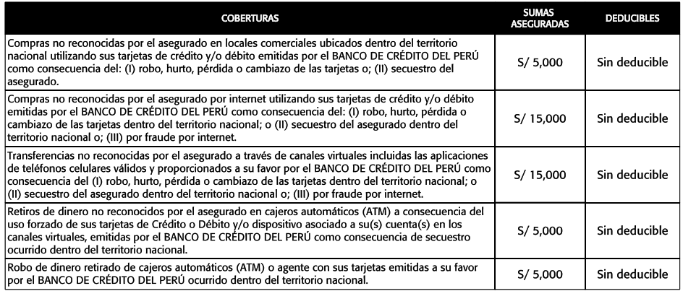
En este caso, conforme a lo sustentando por la reclamante, con fecha 18 de enero de 2023 la robaron, entre otras cosas, la suma de S/. 5,640.00 (Cinco Mil Seiscientos Cuarenta con 00/100 Soles) que acaba de retirar del cajero automático:.
..................................................................................................................................
Al respecto, se precisa que la reclamante solo ha acreditado el retiro de S/. 5,600.00 (Cinco Mil Seiscientos con 00/100 Soles), conforme se verifica de los dos estados de cuenta presentados.

El seguro de protección de tarjetas contratado contempla la cobertura por robo de dinero retirado de cajeros automáticos y agente con las tarjetas emitidas a favor del asegurado por el Banco de Crédito del Perú – BCP dentro del territorio nacional hasta la suma asegurada de S/. 5,000.00 (Cinco Mil con 00/100 Soles).
No es controvertido, tratándose del presente caso, el conocimiento de los términos contractuales, concretamente de las coberturas contratadas, atendiendo a los medios probatorios aportados por la aseguradora.
Ahora bien, tal y como se señala en la página 1 del certificado las coberturas están limitadas a un evento por año hasta el limite de la suma asegurada, considerandose por año al periodo de doce meses consecuentivos contabilizados desde el momento del inidio de la contratación:
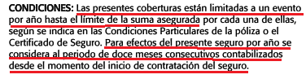
Al respecto, el periodo de vigencia de la póliza es desde el 28 de octubre de 2022 al 28 de octubre de 2023, contabilizandose el año durante ese plazo.
Con fecha 28 de noviembre de 2022, la señora .......... fue víctima de robo, sustrayendola la suma de S/. 3,000.00 (Tres Mil con 00/100 Soles) que previamente había retirado del banco. En esa opotunidad, .......................................... le brindó la correspondiente cobertuta, tal y como se advierte de los medios probatorios que obran en autos.
En tal sentido, en la medida que la reclamante fue víctima del mismo evento (sustracción de dinero retirado previamnete de un cajero automático) dos veces durante la vigencia del contrato, el siniestro de fecha 18 de enero de 2023 no estaría coberturado por el seguro de protección de tarjetas plus contratado.
Un contrato de seguro válidamente emitido obliga a la aseguradora a otorgar cobertura siempre y cuando se cumplan las condiciones pactadas, las mismas que corresponden al riesgo aceptado expresamente en su oportunidad y en razón del cual se estructuró el equilibrio contractual.
Al respecto, es aplicable lo sancionado en la sétima regla interpretativa contenida en el artículo IV de la Ley Nro. 29946 – Ley del Contrato de Seguro: “La cobertura, exclusiones y, en general, la extensión del riesgo, así como los derechos de los beneficiarios, previstos en el contrato de seguro, deben interpretarse literalmente” (lo destacado es nuestro); y, en este sentido, carece de sustento pretender que la aseguradora deba otorgar cobertura a riesgos que no han sido aceptados.

Consecuentemente, en el presente caso no se ha demostrado la existencia de un siniestro que deba ser indemnizado bajo el Seguro contratado.

Atendiendo a lo expresado, este órgano resolutivo unipersonal concluye su apreciación razonada y conjunta al amparo de lo establecido en el Reglamento de la DEFASEG, por lo que resuelve:
Declarar INFUNDADA la reclamación interpuesta por ...................................................................... contra .........................................., dejando a salvo el derecho de la reclamante de acudir a otras instancias que considere pertinentes.
Lima, 11 de mayo de 2023
La Secretaria Técnica, como Órgano Resolutivo Unipersonal, emite la presente resolución.
Alicia Martín López – Secretaria Técnica

